**모바일 프로그래밍 11주차 과제**

**성명: 최정선 / 학번:201720647**

1. 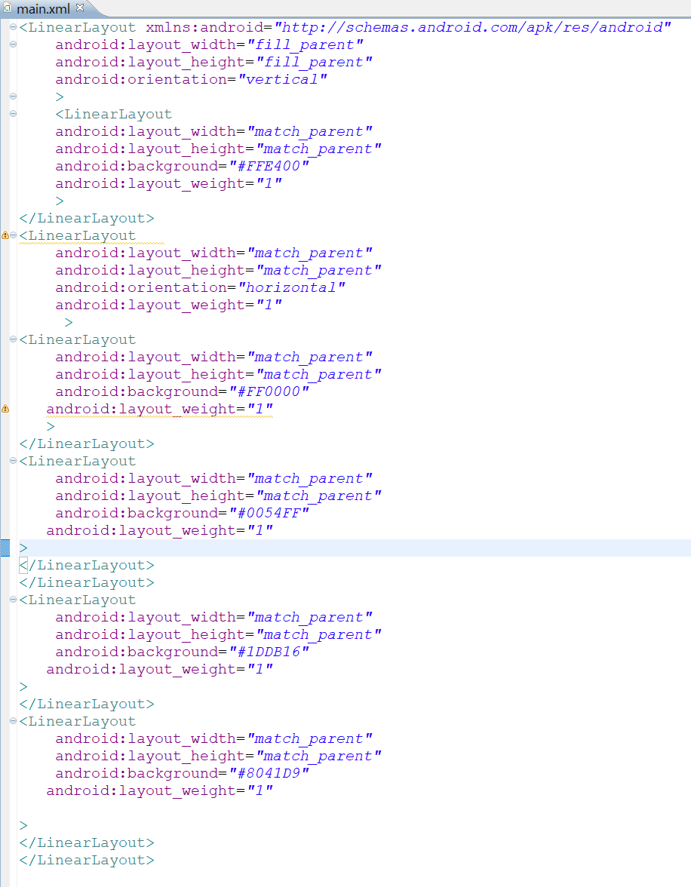**다음과 같은 모양이 나타나도록 리니어레이아웃만을 사용하여 앱을 작성하시오.(XML파일만)**

**실행창)**

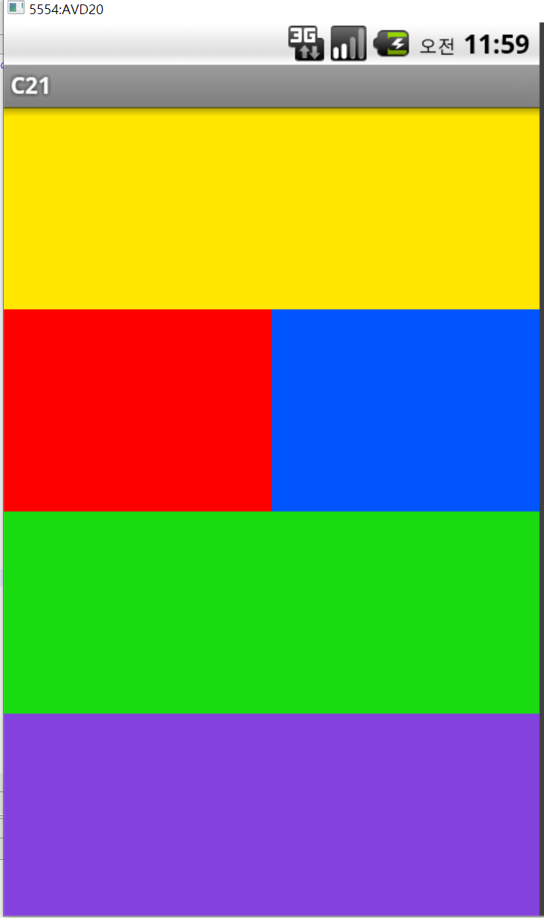

1. **다음과 같은 모양이 나타나도록 테이블레이아웃을 사용하여 앱을 작성하시오. (XML파일만)**

<LinearLayout xmlns:android=*"http://schemas.android.com/apk/res/android"*

android:layout_width=*"fill_parent"*

android:layout_height=*"fill_parent"*

android:orientation=*"vertical"*

>

<TableLayout

android:layout_width=*"fill_parent"*

android:layout_height=*"wrap_content"*

android:background=*"#FFE08C"*

android:stretchColumns=*"*"*

>

<TableRow>

<TextView

android:layout_width=*"wrap_content"*

android:layout_height=*"wrap_content"*

android:text=*"1"*

android:textSize=*"12pt"*

android:gravity=*"left"*

android:background=*"#00D8FF"*

/>

<TextView

android:layout_width=*"wrap_content"*

android:layout_height=*"wrap_content"*

android:text=*"2"*

android:textSize=*"12pt"*

android:gravity=*"right"*

android:background=*"#0054FF"*

/>

<TextView

android:layout_width=*"wrap_content"*

android:layout_height=*"wrap_content"*

android:text=*"3"*

android:textSize=*"12pt"*

android:gravity=*"center"*

android:background=*"#5F00FF"*

/>

<TextView

android:layout_width=*"wrap_content"*

android:layout_height=*"wrap_content"*

android:text=*"4"*

android:textSize=*"12pt"*

android:gravity=*"center"*

android:background=*"#FF00DD"*

/>

<TextView

android:layout_width=*"wrap_content"*

android:layout_height=*"wrap_content"*

android:text=*"5"*

android:textSize=*"12pt"*

android:gravity=*"right"*

android:background=*"#FF007F"*

/>

</TableRow>

<TableRow>

<TextView

android:layout_width=*"wrap_content"*

android:layout_height=*"wrap_content"*

android:text=*"6"*

android:textSize=*"12pt"*

android:gravity=*"left"*

android:layout_span=*"2"*

android:background=*"#FF0000"*

/>

<TextView

android:layout_width=*"wrap_content"*

android:layout_height=*"wrap_content"*

android:text=*"7"*

android:textSize=*"12pt"*

android:gravity=*"left"*

android:background=*"#FF5E00"*

/>

<TextView

android:layout_width=*"wrap_content"*

android:layout_height=*"wrap_content"*

android:text=*"8"*

android:textSize=*"12pt"*

android:gravity=*"right"*

android:background=*"#FFBB00"*

/>

<TextView

android:layout_width=*"wrap_content"*

android:layout_height=*"wrap_content"*

android:text=*"9"*

android:textSize=*"12pt"*

android:gravity=*"right"*

android:background=*"#FFE400"*

/>

</TableRow>

<TableRow>

<TextView

android:layout_width=*"wrap_content"*

android:layout_height=*"wrap_content"*

android:text=*"10"*

android:textSize=*"12pt"*

android:layout_span=*"3"*

android:gravity=*"center"*

android:background=*"#ABF200"*

/>

<TextView

android:layout_width=*"wrap_content"*

android:layout_height=*"wrap_content"*

android:text=*"11"*

android:textSize=*"12pt"*

android:layout_span=*"2"*

android:gravity=*"center"*

android:background=*"#1DDB16"*

/>

</TableRow>

<TableRow>

<TextView

android:layout_width=*"wrap_content"*

android:layout_height=*"wrap_content"*

android:text=*"12"*

android:textSize=*"12pt"*

android:layout_span=*"5"*

android:gravity=*"center"*

android:background=*"#CEFBC9"*

/>

</TableRow>

</TableLayout>

</LinearLayout>

**실행창)**

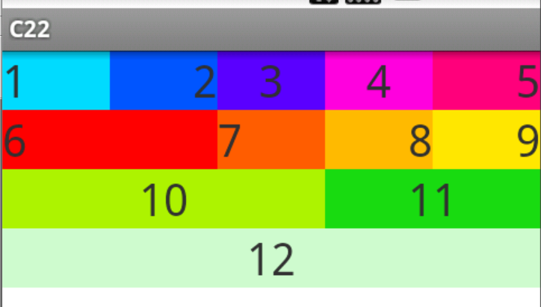

1. **다음과 같은 두가지 화면을 작성하고 각각의 화면에서 버튼을 클릭하면 다음화면으로 이동하는 앱을 작성하시오 (XML+JAVA파일)**

**XML)**

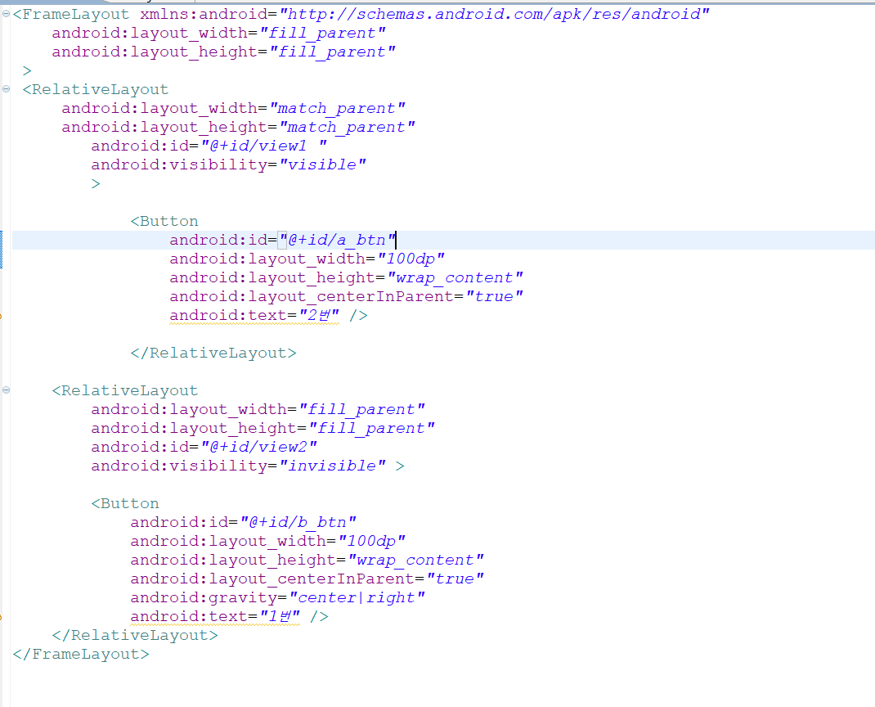**Java)**

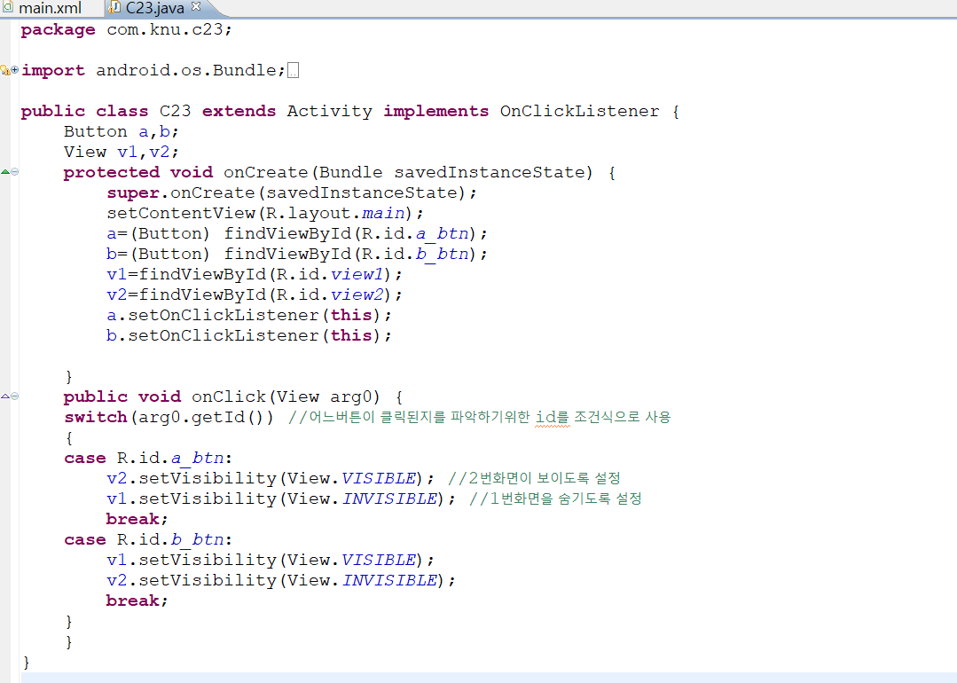

**실행 창)**

